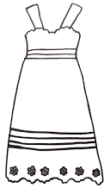
LJETO – ponavljanje
- Oboji odjeću ili obuću koju koristimo ljeti.
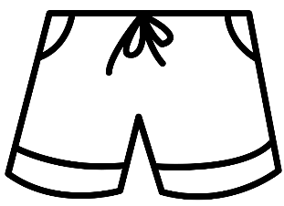
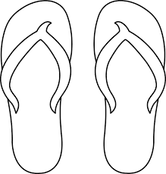
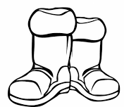

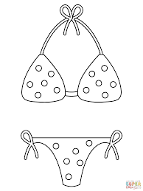
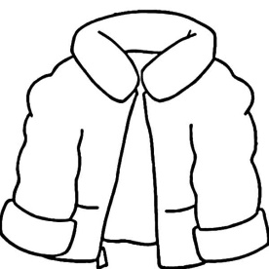

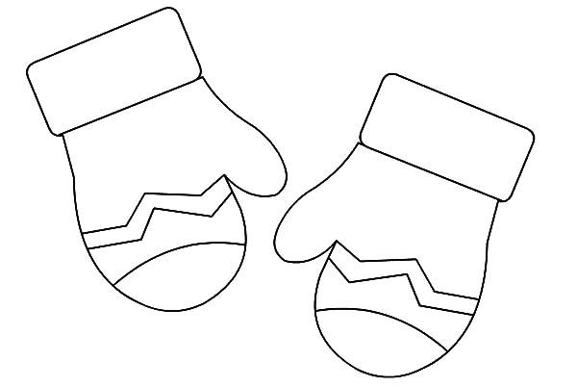

- Dovrši rečenice.
Ljeti su dani ______________________, a noći ________________________.
Za zaštitu od Sunca koristimo:
_______________________________
_______________________________
_______________________________
Ljeto nam dolazi nakon ____________________________.
Do suše dođe kada preko ljeta nema dovoljno ________________________.
Ljeti treba piti puno ______________________.

- Oboji točne rečenice o ljetu.
Voćke imaju plodove.
Ljeti se odijevamo slojevito.
Ljeti pada puno kiše.
Drveće počinje pupati.
Ljeti idemo na zimovanje.
Ljudi žanju pšenicu.
Biljke trebamo zalijevati.
Lubenica je ljetno voće.
Ljudi pripremaju zimnicu.

Dani budu kraći.
Kiša bude uz grmljavinu.
Jako Sunce je štetno za kožu.

